XYLZW型高压线路用电流传感器

使
用
说
明
书

河南新月实业有限公司

一、概述
XYLZW型高压线路用电流传感器是一种新型的高科技产品，该产品在借鉴国外先进传感技术的基础上，结合我国电网现状及市场需求，历经多次试验、改进、试运行，使该产品达到了国内先进水平，该产品采用高绝缘材料进行处理，具有高绝缘特性；采用特殊导磁材料磁感应线性好，传感精度高，把一次电流转化为二次电压输出，因此，二次侧在开路状态下也不会产生高压，避免了常规电流互感器的二次开路会产生高压这一不安全隐患，在安装维护时较安全。体积小，安装简单方便，无须截断一次线。我公司生产的XYLZW型高压线路用电流传感器填补国内空白，适合安装在交流架空线路上，用作电流的测量控制及保护使用。
XYLZW型高压线路用电流传感器与常规电流互感器相比，不受一次线电流大、温度高的影响，不受外界环境温度的影响，免维护，能长期稳定工作。
XYLZW型高压线路用电流传感器可单独使用，也可配有智能化数字表头，把互感器二次侧输出的电压信号转化为一次线路实际的电流值，通过数字表头显示线路电流。可以用于电流的测控和保护，并可设定过流整定值，在电流超过整定值时，输出保护信号。
二、适用范围
XYLZW型高压线路用电流传感器适用于交流50Hz（或60 Hz）、6kV 、10kV或35kV等架空线路，用于高压大电流线路或变电站等场所，无须截断导线，象固定架空线一样只需将导线固定在互感器的导线槽内即可。
三、型号及其意义
XY LZ W 12 — 500/5
电流变比：A/V
工作电压：kV
户外
电流传感器
河南新月实业有限公司标识
四、工作条件
4、1 环境温度：-40℃— +65℃，日平均气温不超过+40℃
4、2 海拔高度：不超过3000m
4、3 大气条件：无含有腐蚀金属和破坏绝缘的气体及导电尘埃
五、结构特点
5、1具有一次导线槽，便于固定，可在不改变线路的情况下随时安装，安装位置比较灵活。
5、2其固定方式为单个M16的螺栓（含平弹垫）固定（可直接替换原来安装的绝缘子）。
5、3可竖直或水平安装。
六、技术参数
6、1一次额定电流：300A、500A、800A、1000A、1500A等。
6、2二次额定电压：5V
6、3准确度：检测精度为1级
6、4绝缘性能：一次线槽对二次线及地绝缘电阻≥2500MΩ，二次线对地≥500MΩ
七、安装
7、1 一次导线固定在传感器上端顶部的凹槽内，捆扎固定一次导线用的扎丝必须为绝缘扎丝，如果采用裸扎丝捆扎会影响传感器电流采样精度。
7、2 XYLZW型高压线路用电流传感器采用一个M16螺栓固定，安装丝孔在底座的中心。
7、3二次线需要采取一定的固定措施。
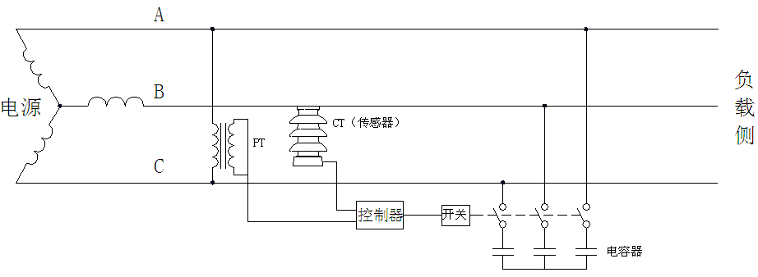
传感器应用于无功补偿装置配套使用时的工作原理图
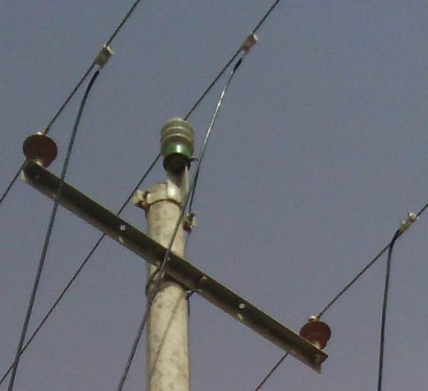
安装现场图片
注意：安装过程中严禁敲击传感器，现场发现传感器有损伤严禁安装。
八、外形及安装尺寸
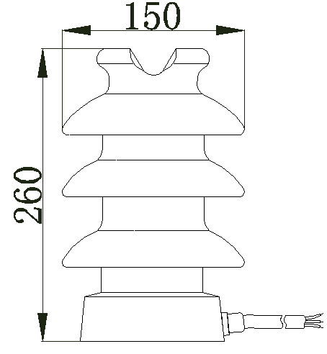
6kV~10kV系列XYLZW型高压线路用电流传感器外形尺寸图

河南新月实业有限公司
地址：郑州市紫荆山路3号新月大厦
电话：0371-66215788
传真：0371-66216788
网址：www:hnxinyue.com

